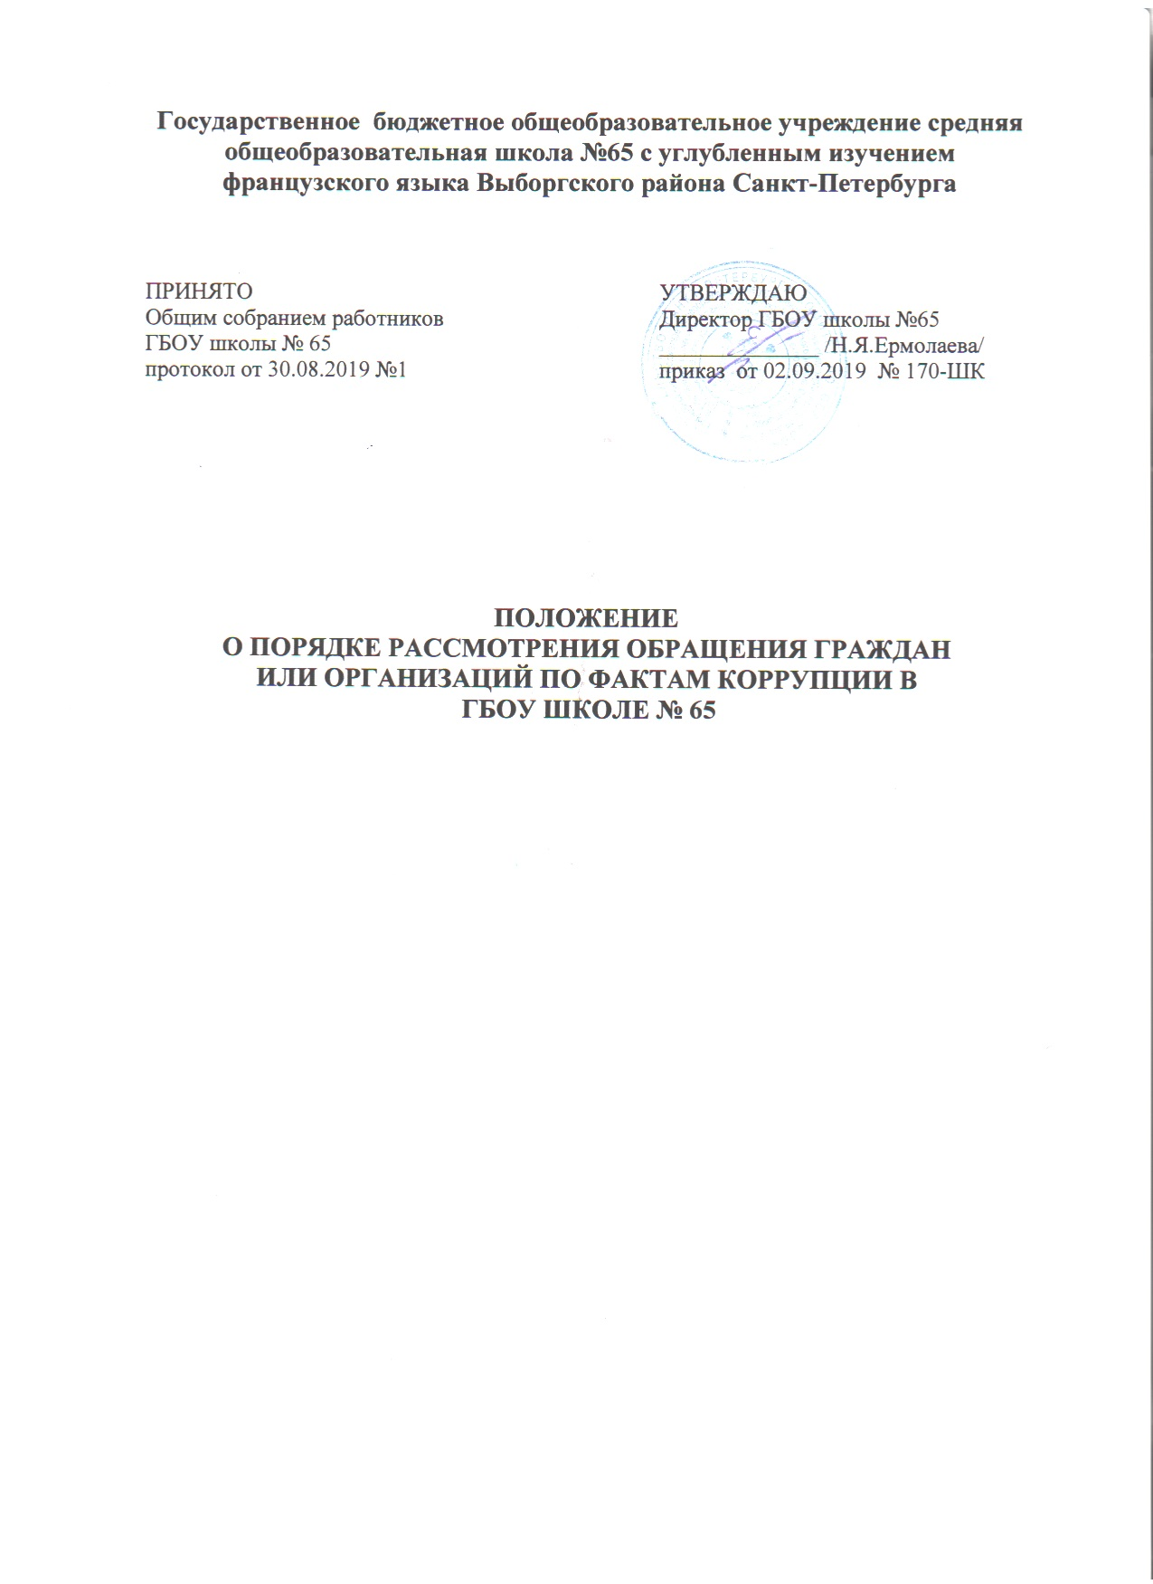

- Общие положения

- Настоящее Положение о порядке рассмотрения обращений граждан и организаций по фактам коррупции в деятельности ГБОУ школе № 65 (далее - Положение), разработано во исполнение Федерального закона от 02.05.2006 № 59-ФЗ «О порядке рассмотрения обращений граждан Российской Федерации» и Федерального закона от 25.12.2008 № 273-Ф3
«О противодействии коррупции».
- В соответствии с пунктом 1 статьи 1 Федерального закона
от 25.12.2008 № 273-ФЗ «О противодействии коррупции» коррупцией является:
1) злоупотребление служебным положением, дача взятки, получение взятки, злоупотребление полномочиями, коммерческий подкуп либо иное незаконное использование физическим лицом своего должностного положения вопреки законным интересам общества и государства в целях получения выгоды в виде денег, ценностей, иного имущества или услуг имущественного характера, иных имущественных прав для себя или для третьих лиц либо незаконное предоставление такой выгоды указанному лицу другими физическими лицами;
2) совершение деяний, указанных в подпункте 1 настоящего пункта, от имени или в интересах юридического лица.
- Настоящее Положение устанавливает порядок рассмотрения обращений граждан и организаций по фактам коррупции в ГБОУ школе № 65 (далее – обращение)

П. Организация приема и рассмотрения

обращений по фактам коррупции

  - Все обращения, поступающие в ГБОУ школу № 65 (далее – ОУ), в том числе не содержащие сведения о коррупции, передаются ответственными лицами директору ОУ для предварительного рассмотрения.
  - Способы поступления обращений:
- на почтовый адрес ОУ;
- по телефону;
- на адрес электронной почты ОУ;
-на сайт ОУ;
- в ходе личного приема директором ОУ и/или лицом, исполняющим его обязанности.
  - По результатам предварительного рассмотрения директор ОУ принимает решение о том, что обращение содержит сведения о коррупции в деятельности ОУ и данное обращение подлежит рассмотрению и регистрации в Журнале регистрации обращений граждан и организаций по фактам коррупции в ОУ (далее – Журнал) согласно приложению к настоящему Положению. Листы Журнала нумеруются, прошнуровываются, скрепляются печатью.
  - Обращения граждан, регистрируются в Журнале ответственным лицом за профилактику коррупционных и иных правонарушений в ОУ, а в случае его временного отсутствия, секретарём директора, в течение трех рабочих дней с момента поступления обращения в ОУ,

  - Гражданин в своем письменном обращении в обязательном порядке указывает либо наименование ОУ, либо фамилию, имя, отчество директора ОУ или должность соответствующего лица, а также свои фамилию, имя, отчество (последнее - при наличии), почтовый адрес, по которому должны быть направлены ответ, уведомление о переадресации обращения, излагает факты о коррупции, ставит личную подпись и дату.
  - В случае необходимости в подтверждение своих доводов гражданин прилагает к письменному обращению документы и материалы либо их копии.
  - Обращение, поступившее в ОУ, в форме электронного документа, подлежит рассмотрению в порядке, установленном настоящим Положением. В обращении гражданин в обязательном порядке указывает свои фамилию, имя, отчество (последнее - при наличии), адрес электронной почты, по которому должны быть направлены ответ, уведомление о переадресации обращения. Гражданин вправе приложить к такому обращению необходимые документы и материалы в электронной форме.
  - В случае, если в письменном обращении не указаны фамилия гражданина, направившего обращение, или почтовый адрес, по которому должен быть направлен ответ, ответ на обращение не дается. Если в указанном обращении содержатся сведения о подготавливаемом, совершаемом или совершенном противоправном деянии, а также о лице, его подготавливающем, совершающем или совершившем, обращение подлежит направлению в государственный орган в соответствии с его компетенцией.
  - Учреждение при получении письменного обращения, в котором содержатся нецензурные либо оскорбительные выражения, угрозы жизни, здоровью и имуществу сотрудников ОУ, а также членов их семьи, вправе оставить обращение без ответа по существу поставленных в нем вопросов и сообщить гражданину, направившему обращение, о недопустимости злоупотребления правом.
  - В случае, если текст письменного обращения не поддается прочтению, ответ на обращение не дается, о чем в течение семи дней со дня регистрации обращения сообщается гражданину, направившему обращение, если его фамилия и почтовый адрес поддаются прочтению.
  - В случае, если текст письменного обращения не позволяет определить его суть, ответ на обращение не дается, о чем в течение семи дней со дня регистрации обращения сообщается гражданину, направившему обращение.
  - В случае, если в письменном обращении гражданина содержится информация и ему неоднократно давались письменные ответы по существу в связи с ранее направляемыми обращениями, и при этом в обращении не приводятся новые доводы или обстоятельства, директор ОУ вправе принять решение о безосновательности очередного обращения и прекращении переписки с гражданином. О данном решении уведомляется гражданин, направивший обращение.
  - Для рассмотрения обращения директор ОУ определяет ответственного исполнителя, обращение ставится на контроль и информируется лицо, ответственное за профилактику коррупционных и иных правонарушений в ОУ, о поступлении обращения.
  - Обращение не направляется на исполнение лицу, решение или действие (бездействие) которого является предметом обращения по фактам коррупции.
  - Ответственный исполнитель и лицо, ответственное за профилактику коррупционных и иных правонарушений в ОУ, при проведении проверки информации, изложенной в обращении по фактам коррупции:
- обеспечивают объективное, всестороннее, своевременное рассмотрение обращения по фактам коррупции, в случае необходимости запрашивают у заявителя дополнительные документы и материалы;
- принимают меры, направленные на восстановление и защиту нарушенных прав, свобод и законных интересов заявителей.
  - В случае если в ходе рассмотрения обращения устанавливаются факты, свидетельствующие о совершении сотрудником ОУ коррупционного правонарушения, то по материалам рассмотрения обращения директором ОУ принимается решение о привлечении данного сотрудника к ответственности в соответствии с законодательством Российской Федерации и Санкт-Петербурга и о рассмотрении материалов проверки на очередном заседании Комиссии по противодействию коррупции, действующей в ОУ.
  - Ответ заявителю по существу вопросов, поставленных в обращении по фактам коррупции, должен содержать информацию о результатах проведенных мероприятий, а также информацию о принятых мерах, либо о неподтверждении фактов коррупции.
  - Обращение по фактам коррупции снимается с контроля после направления ответа заявителю.
  - При рассмотрении обращений не допускается разглашение сведений, касающихся частной жизни граждан, без их согласия.

III. СРОКИ РАССМОТРЕНИЯ ОБРАЩЕНИЙ
ПО ФАКТАМ КОРРУПЦИИ

3.1. Обращения по фактам коррупции, поступившие в ОУ, в соответствии с частью 1 статьи 12 Федерального закона от 02.05.2006
№ 59-ФЗ «О порядке рассмотрения обращений граждан Российской Федерации» рассматриваются в течение 30 дней со дня их регистрации.
3.2. Директором ОУ при необходимости может устанавливаться более короткий срок рассмотрения обращения по фактам коррупции.
3.3.Решение о продлении сроков рассмотрения обращения по фактам коррупции принимается директором ОУ в ходе осуществления текущего контроля за рассмотрением обращения после получения исчерпывающей информации о необходимости продления сроков по рассмотрению обращения в связи с наличием объективных причин, по которым направить заявителю ответ по существу обращения, в установленные сроки не представляется возможным.

IV. МОНИТОРИНГ РАССМОТРЕНИЯ ОБРАЩЕНИЙ ПО ФАКТАМ КОРРУПЦИИ И РАЗМЕЩЕНИЕ ИНФОРМАЦИИ ОБ ИТОГАХ ИХ РАССМОТРЕНИЯ НА ОФИЦИАЛЬНОМ САЙТЕ Учреждения

4.1.В соответствии с планом работы Комиссии по противодействию коррупции, действующей в ОУ, осуществляется мониторинг рассмотрения обращений по фактам коррупции.
4.2. Информация о результатах мониторинга рассмотрения обращений по фактам коррупции размещается на официальном сайте Учреждения в разделе «Противодействие коррупции».

Приложение
к Положению о порядке рассмотрения обращений граждан и организаций по фактам коррупции ГБОУ школы № 65

Журнал
регистрации обращений граждан и организаций по фактам коррупции
в ГБОУ школы № 65

№  п/п | Дата регистрации | ФИО гражданина, наименование организации | Дата  (и исх. №) обращения | Краткое содержание обращения | Дата и №  ответа заявителю | Отметка о подтверждении/  неподтверждении фактов по коррупции
1 | 2 | 3 | 4 | 5 | 6 | 7

